# **Diagrama de entidad relación**

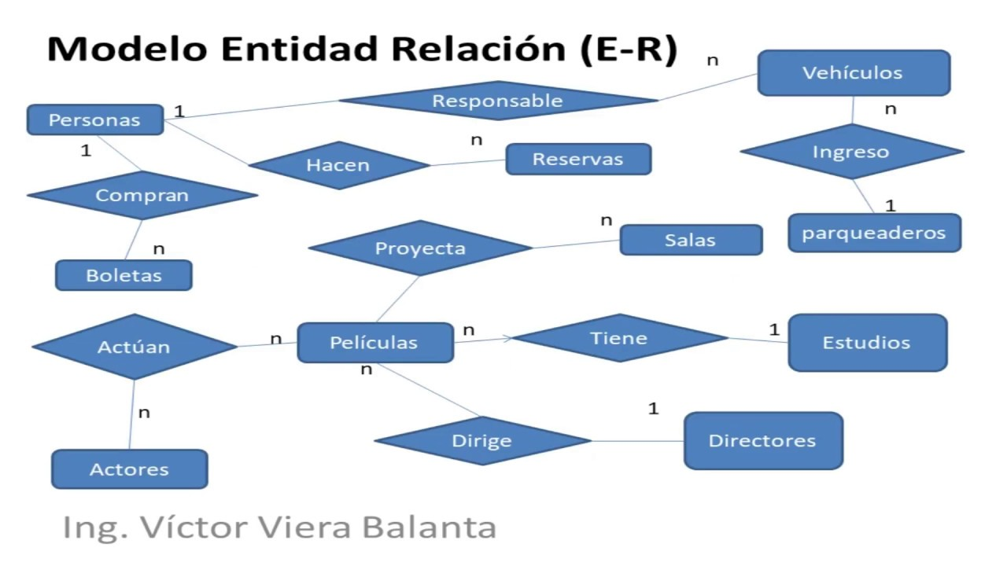

Una persona puede comprar varios boletos de entrada, los usuarios pueden realizar reservas y las reservas solo se puede ser pedida por un único usuario la película se proyecta en varias salas de cine y en la sala de cine se puede proyectar varias películas en diferentes horarios.

En las películas participan varios actores pero un actor puede trabajar en varias películas. Por otro lado una película es dirigida por un solo director, también la película pertenece a un solo estudio de cine y un estudio de cine puede tener varias películas.

Si la persona ingresas con un vehículo y vio una película no paga

parqueaderos.